**反激变换器**

一、反激变换器拓扑，实质上是buck-boost的衍生拓扑。

二、反激变换器电路图

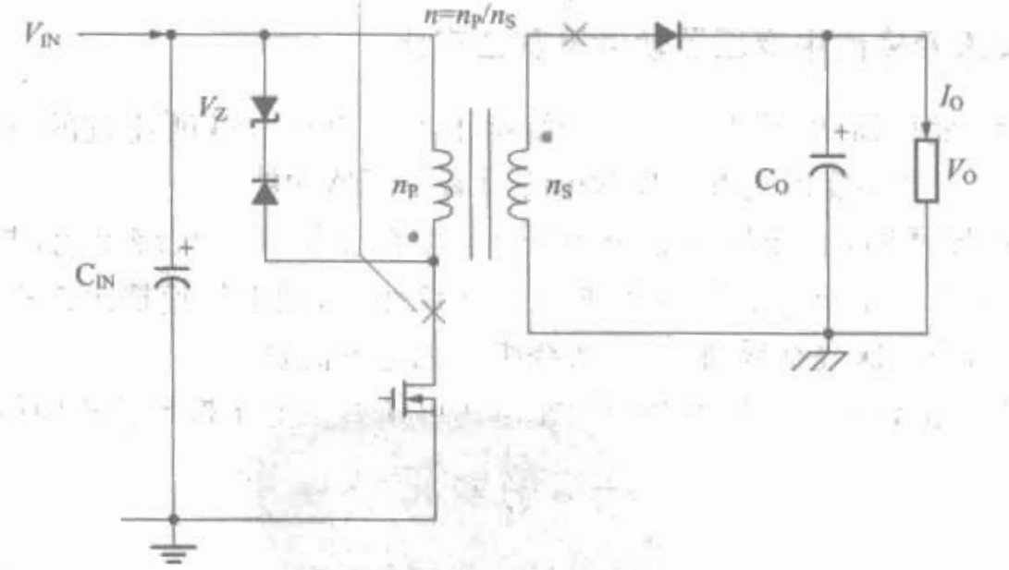

1、变压器的标点端是同名端。

2、当MOS管导通时，漏极D和源极S均为低电平，输出二极管不导通，一次侧储存能量；在开关管截止时间内，把电量储存的能量输出到负载端。

3、在buck-boost电路中，开关管导通和截止时间内，把能量的存储和传递过程 完成分开。这就是为什么将反激变换器看成是buck-boost的衍生电路。

4、匝比：n=nP/nS=VP/VS,其中nP为一次侧匝数，nS为二次侧匝数，VP为一次侧电压，VS为二次侧电压。

5、占空比D=VOFF/( VOFF+VON)=nVo/( nVo+Vin)

6、电流比方程：Ip/Is=1/n